Программа «Вдохновение»,
4 год обучения, группа 4.

НАРОДНО-СЦЕНИЧЕСКИЙ ТАНЕЦ. СОВЕТСКАЯ ХОРЕОГРАФИЯ В РУССКОМ ТАНЦЕ.
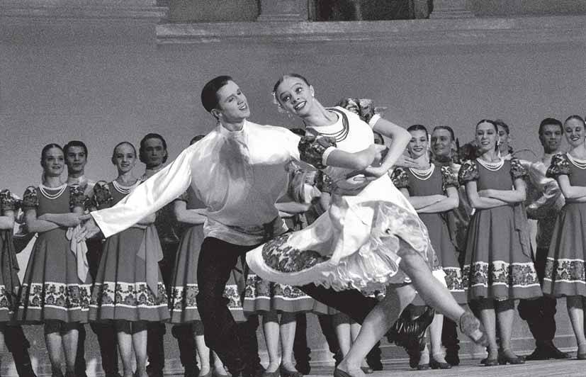
Ансамбль народного танца – это органическое сочетание театральности и народности искусства одновременно, поэтому и родился этот вид искусства из синтеза народного танца и сценической хореографии. Уже с начала 30-х гг. в республиках создаются ансамбли народной песни и пляски. Они в основном формировались из числа талантливых участников художественной самодеятельности.
Выступления ансамблей народного танца восторженно приветствуют зрители всего мира. Этот вид хореографического искусства наиболее демократичен, понятен и близок самому широкому зрителю. В этом своеобразном театре нет декораций, но, тем не менее, многочисленные национальные танцы, воссозданные балетмейстерами и актерами, переносят нас в различные страны, республики, края, области, помогают лучше узнать и полюбить разные народы.
Ансамбль народного танца – самый молодой жанр советской хореографии.
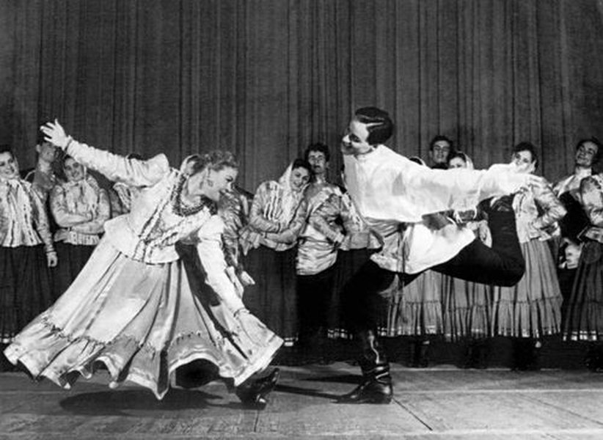
Первый в мире ансамбль народного танца был создан в Москве 10 февраля 1937 г. под руководством Игоря Моисеева.
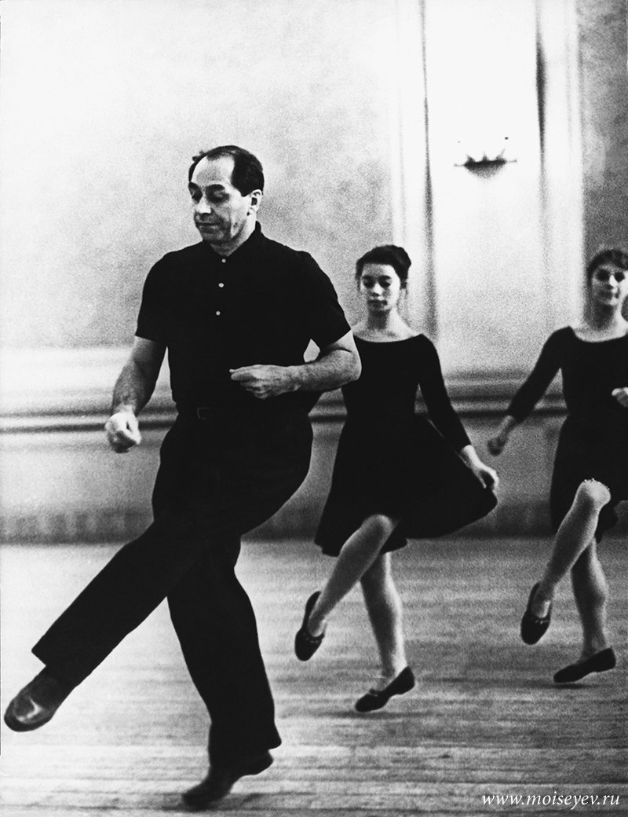
Жанр, созданный И.А. Моисеевым, утверждался во всем мире. В нашей стране все бывшие республики и автономные области имеют свои ансамбли народного танца, они успешно осваивают метод старейшего коллектива, совершенствуют мастерство, создают новые танцевальные формы. Всему миру известны Украинский государственный ансамбль танца под руководством П.П. Вирского, ансамбль народного танца Грузии, которым руководят И.И. Сухишвили и Н.Ш. Рамишвили, «Лезгинка», Жок», «Бахор», «Алан» в Северной Осетии и многие другие.
Задание: посмотреть и проанализировать
https://www.youtube.com/watch?v=zBtyndwPpYg

